GUÍA DE LLENADO DE DECLARACIÓN JURADA
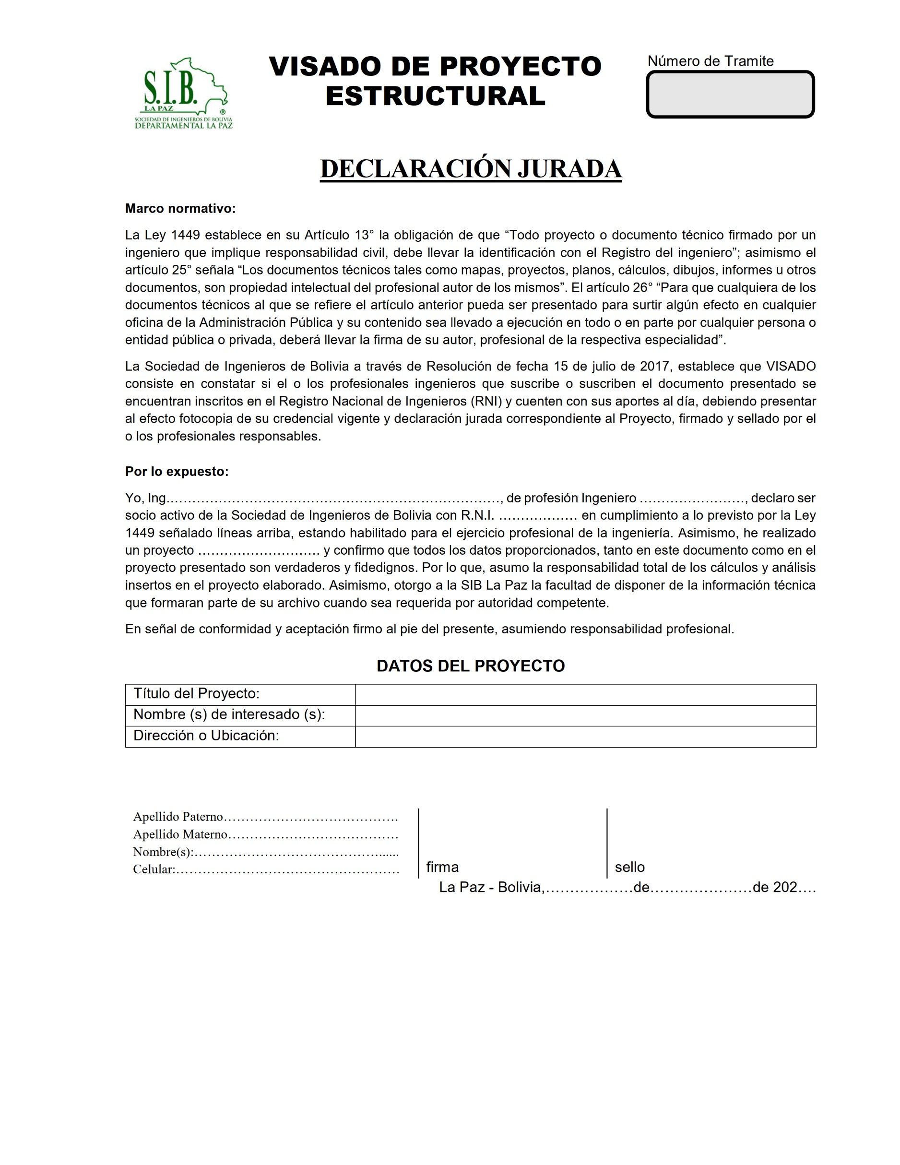
Colocar Datos del Ing. Proyectista. En caso de varios profesionales colocar los datos de todos los profesionales
Nombre completo de los interesados del proyecto Puede ser instituciones
Solo Sello
Solo Firma
Numero
Especialidad
Nombre completo
NO LLENAR
Municipio , Zona , Calle, Separado por comas o Coordenadas
Titulo Completo del Proyecto
Colocar datos del Proyecto
El tipo de proyecto, Ejemplo “Estructural de Edificación”
Datos, firma y sello del Ingeniero Proyectista, En caso de varios Profesionales repetir esta casilla por cada profesional
Fecha de la declaración jurada

